第一中标候选人：河南友信建设有限公司业绩一览表：
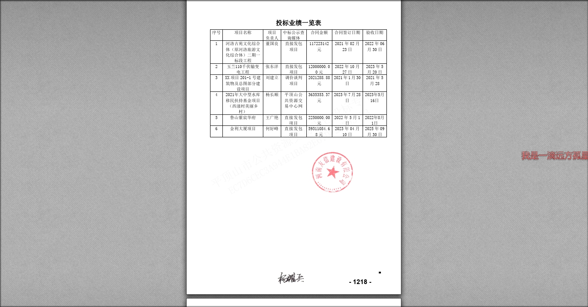
第二中标候选人：河南钰晟建设有限公司业绩一览表；
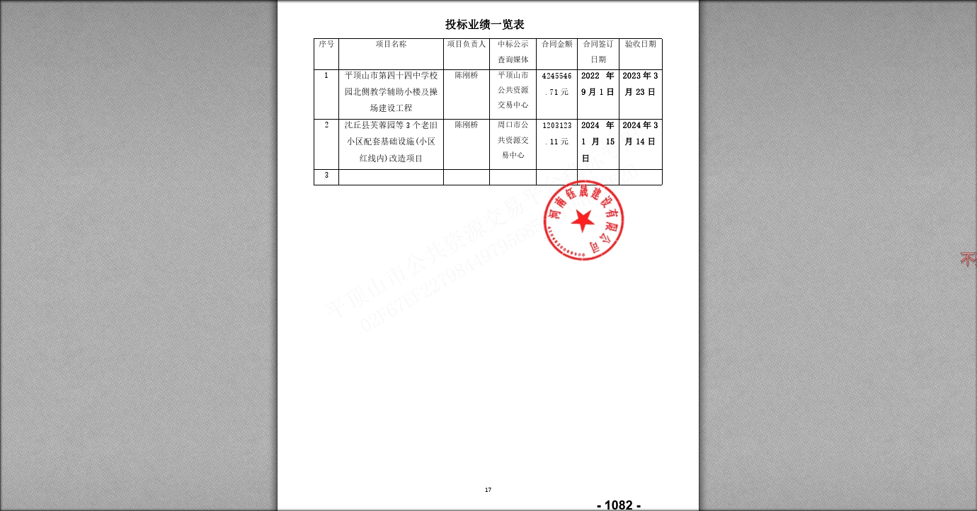

第三中标候选人：卓冠建设工程有限公司业绩一览表
